Relatório de Pré Projeto
Sistema Web de Gestão Financeira Pessoal
Disciplina | Desenvolvimento de Aplicações Web I
Professor | Rafael Godoi Orbolato
Integrantes | Lucas Emmanuel e Rafaella Nunes
Versão | Pré projeto para validação do tema e da Etapa 1
Data | 04 de outubro de 2026

Documento editável para discussão da dupla e apresentação inicial ao professor

1 Resumo executivo
A proposta é viável e atende naturalmente aos dez requisitos do trabalho final. O projeto deve concentrar o esforco no registro de receitas e despesas, no controle de limites mensais por categoria e na visualização do resultado financeiro. Esse recorte cria uma lógica de negócio demonstravel, preserva um CRUD independente e oferece um relacionamento um para muitos adequado ao relatório com subreport.
A recomendação é aprovar o tema com um núcleo obrigatorio enxuto e tratar investimentos como extensão posterior. O escopo central já permite demonstrar Spring Boot, JPA e Hibernate, Flyway, Spring Data, Thymeleaf, htmx, Tailwind, componentes JavaScript, validação no backend, paginação, páginas de erro, HTTPS, perfis USER e ADMIN e geração de PDF.
Decisão | Proposta
Tema | Sistema Web de Gestão Financeira Pessoal
CRUD independente | Categoria financeira global
Lógica principal | Lançamentos, saldos, totais mensais e controle de orçamento
Relatório | Relatório financeiro mensal por categoria, com subreport de lançamentos
Segurança | USER opera seus dados; ADMIN gerencia usuários e categorias
Extensão | Investimentos pessoais simples, apenas depois da Etapa 7

2 Base do trabalho e critério de sucesso
O enunciado determina um sistema Web feito com as tecnologias estudadas na disciplina e uma entrega progressiva em oito etapas. A avaliação atribui 30 por cento a lógica de negócio com validação, 20 por cento ao CRUD, 20 por cento a segurança e criação de usuários, 20 por cento ao relatório e 10 por cento a aparência. Portanto, o sucesso depende menos de acumular funcionalidades e mais de concluir profundamente esses cinco eixos.
Req | Exigencia | Atendimento proposto
1 | Classes de domínio e ao menos um relacionamento 1 para N fora de usuários | Conta, Categoria, Lançamento e Orçamento; Conta e Categoria possuem vários Lançamentos
2 | JPA Hibernate Flyway e Spring Data | Entidades mapeadas, repositories e migrações versionadas
3 | Thymeleaf htmx Tailwind e componentes JavaScript | Views server side, filtros parciais, máscara monetaria, datas e confirmações
4 | Validação no backend | Bean Validation e regras nos services
5 | Paginação | Lista de lançamentos e usuários
6 | Páginas de erro | 403, 404, 500 e erro de negócio
7 | Senha HTTPS e dois perfis | USER e ADMIN com autorizações distintas
8 | Administrador cadastra usuários | Painel administrativo com usuário, senha e papel
9 | CRUD completo fora da lógica principal | CRUD de Categoria
10 | PDF com subreport 1 para N | Categoria no relatório principal e Lançamentos no subreport

3 Visão do projeto
O Sistema Web de Gestão Financeira Pessoal ajudará cada usuário a registrar movimentações, organizar contas e categorias, definir limites de gastos e acompanhar o mês corrente. O sistema transformará dados de lançamentos em informações práticas: receita total, despesa total, saldo, consumo do orçamento e categorias em atenção ou excedidas.

3.1 Problema
Pessoas que anotam gastos de forma dispersa perdem visibilidade sobre onde o dinheiro foi usado, quanto ainda podem gastar e quais categorias superaram o planejamento. Planilhas podem resolver parte do problema, mas exigem formulas, organização manual e pouco controle de acesso.

3.2 Proposta de valor
- Centralizar receitas e despesas em um histórico pesquisavel e paginado.
- Apresentar o resultado mensal sem exigir cálculos manuais.
- Comparar despesas por categoria com limites definidos pelo usuário.
- Separar dados por usuário e proteger funções administrativas.
- Gerar um PDF mensal útil para arquivo, conferencia ou apresentação.

3.3 Público e uso
O público principal é o usuário individual que deseja acompanhar sua vida financeira. O administrador mantém o acesso ao sistema, cadastra usuários e administra categorias globais. Não há compartilhamento de uma mesma carteira entre usuários no escopo inicial.

4 Objetivos

4.1 Objetivo geral
Desenvolver uma aplicação Web segura que permita controlar receitas, despesas, contas, categorias e orçamentos mensais, com dashboard e relatório financeiro em PDF.

4.2 Objetivos específicos
- Modelar entidades e relacionamentos coerentes com o domínio financeiro.
- Persistir dados com JPA e Hibernate, migrações Flyway e repositories Spring Data.
- Implementar o CRUD completo de Categoria como cadastro de apoio.
- Aplicar validações de formato, propriedade e consistência no backend.
- Calcular saldos e consumo de orçamento a partir dos lançamentos do período.
- Oferecer telas responsivas e interações parciais com Thymeleaf, htmx e Tailwind.
- Diferenciar claramente as permissões dos perfis USER e ADMIN.
- Gerar relatório mensal em PDF com subreport de lançamentos por categoria.

5 Escopo

5.1 Escopo obrigatorio do produto mínimo
Módulo | Incluído
Acesso | Login, logout, troca segura de sessão, HTTPS e páginas 403, 404 e 500
Dashboard | Receitas, despesas, saldo, consumo por categoria e ultimos lançamentos por mês
Lançamentos | Incluir, consultar, filtrar, editar e excluir receitas e despesas do próprio usuário
Contas | Cadastrar, editar, listar e desativar contas do próprio usuário
Categorias | CRUD administrativo de categorias globais de receita ou despesa
Orçamentos | Definir um limite mensal por categoria de despesa e acompanhar seu consumo
Usuários | Cadastro administrativo, papel USER ou ADMIN e ativação ou desativação
Relatorios | PDF mensal agrupado por categoria, com totais e subreport de lançamentos

5.2 Fora de escopo na primeira versão
- Integração bancaria, Open Finance ou importação automática de extratos.
- Cotações em tempo real, conexão com bolsa, criptomoedas ou cálculo de imposto.
- Pagamentos, transferências ou movimentação real de dinheiro.
- Aplicativo móvel nativo, notificações push e funcionamento offline.
- Carteiras compartilhadas, famílias, empresas ou múltiplos centros de custo.
- Parcelamento complexo, recorrência automática e conciliação bancaria.
Investimentos pessoais podem entrar como extensão simples, com nome, tipo, valor aplicado e data. A extensão só deve ser iniciada quando CRUD, segurança, lógica e relatório estiverem concluídos e testados.

6 Papéis e controle de acesso
Ação | USER | ADMIN
Autenticar e encerrar sessão | Sim | Sim
Visualizar o próprio dashboard | Sim | Sim
Gerenciar os próprios lançamentos, contas e orçamentos | Sim | Sim
Emitir o próprio relatório mensal | Sim | Sim
Acessar dados financeiros de outro usuário | Não | Não por padrão
Cadastrar, editar, ativar e desativar usuários | Não | Sim
Definir papel USER ou ADMIN | Não | Sim
Gerenciar categorias globais | Não | Sim
Acessar rotas administrativas | Não | Sim

Mesmo quando o usuário conhece um identificador válido, o backend deve confirmar a propriedade do recurso antes de consultar, editar ou excluir. Esconder botoes na interface melhora a experiencia, mas não substitui a autorização no servidor.

7 Requisitos funcionais
ID | Requisito
RF01 | Autenticar usuário ativo por login e senha.
RF02 | Encerrar a sessão do usuário.
RF03 | Exibir dashboard do mês selecionado com receitas, despesas e saldo.
RF04 | Cadastrar conta financeira com nome, saldo inicial e estado ativo.
RF05 | Listar, editar e desativar contas do usuário.
RF06 | Cadastrar lançamento de receita ou despesa.
RF07 | Listar lançamentos com paginação.
RF08 | Filtrar lançamentos por período, tipo, categoria, conta e texto.
RF09 | Editar ou excluir lançamento pertencente ao usuário.
RF10 | Recalcular totais quando um lançamento for incluído, alterado ou excluido.
RF11 | Criar ou atualizar limite mensal para categoria de despesa.
RF12 | Mostrar percentual consumido e estado do orçamento.
RF13 | Alertar visualmente quando o limite estiver próximo ou excedido.
RF14 | Permitir ao ADMIN cadastrar, editar, ativar e desativar usuários.
RF15 | Permitir ao ADMIN atribuir papel USER ou ADMIN.
RF16 | Permitir ao ADMIN executar CRUD de Categoria.
RF17 | Gerar relatório financeiro mensal em PDF.
RF18 | Agrupar o relatório por categoria e detalhar os lançamentos em subreport.
RF19 | Exibir páginas próprias para acesso negado, página inexistente e erro interno.
RF20 | Atualizar filtros e blocos do dashboard com htmx sem recarregar toda a página.

8 Requisitos não funcionais
ID | Área | Requisito
RNF01 | Tecnologia | Spring Boot, JPA Hibernate, Flyway, Spring Data, Thymeleaf, htmx e Tailwind.
RNF02 | Segurança | Senhas armazenadas com hash adequado e rotas protegidas por papel e propriedade.
RNF03 | Transporte | Partes críticas servidas por HTTPS.
RNF04 | Validação | Toda entrada relevante validada no backend, independentemente do navegador.
RNF05 | Usabilidade | Formulários com mensagens claras, máscara monetaria, seletor de data e confirmação de exclusão.
RNF06 | Desempenho | Consultas mensais e listas paginadas; evitar carregar todos os lançamentos de uma vez.
RNF07 | Consistência | Operações que alteram lançamento e totais executadas dentro de transação.
RNF08 | Manutenibilidade | Separação entre controller, service, repository, domínio e view.
RNF09 | Rastreabilidade | Migrações versionadas e commits associados a cada etapa.
RNF10 | Compatibilidade | Interface responsiva para navegador desktop e largura de celular.
RNF11 | Privacidade | Um usuário não consulta nem altera dados financeiros de outro usuário.
RNF12 | Confiabilidade | Testes de regras críticas de orçamento, propriedade e autorização.

9 Modelo de domínio
Entidade | Atributos iniciais | Responsabilidade
Usuário | id, nome, login, senhaHash, papel, ativo | Possui contas, lançamentos e orçamentos.
Conta | id, nome, saldoInicial, ativa, usuário | Origem ou destino de cada lançamento.
Categoria | id, nome, tipo, ativa | Classificação global de receita ou despesa.
Lançamento | id, descrição, valor, data, tipo, conta, categoria, usuário | Evento financeiro central da aplicação.
Orçamento | id, ano, mês, limite, categoria, usuário | Limite mensal de despesa por categoria.

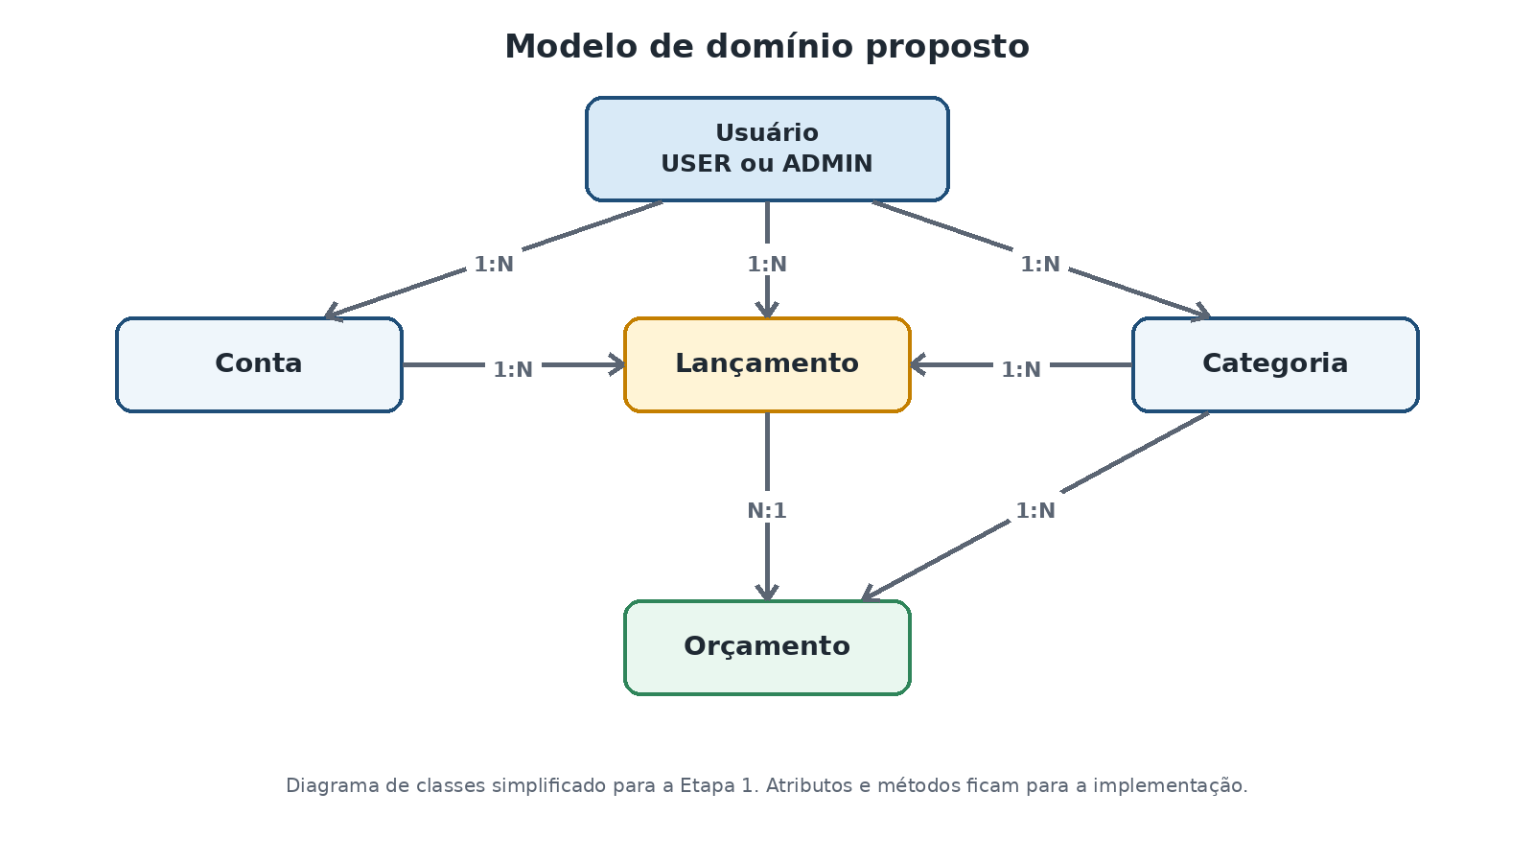
Figura 1 Diagrama de classes simplificado proposto para a Etapa 1

9.1 Relacionamentos
- Usuário 1 para N Conta.
- Usuário 1 para N Lançamento.
- Usuário 1 para N Orçamento.
- Conta 1 para N Lançamento.
- Categoria 1 para N Lançamento.
- Categoria 1 para N Orçamento.
- Lançamento N para 1 Conta e N para 1 Categoria.
- Orçamento N para 1 Categoria, limitado a uma combinação por usuário, categoria, ano e mês.
Para a folha da Etapa 1, os atributos podem ser omitidos. As associações Conta para Lançamento e Categoria para Lançamento atendem ao requisito de um para muitos sem depender do cadastro de usuários.

10 Regras de negócio
ID | Regra
RN01 | O valor do lançamento deve ser maior que zero.
RN02 | A descrição e a data são obrigatórias.
RN03 | O tipo do lançamento deve ser compatível com o tipo da categoria.
RN04 | A conta informada deve estar ativa e pertencer ao usuário autenticado.
RN05 | O usuário só pode consultar, editar ou excluir seus próprios lançamentos, contas e orçamentos.
RN06 | Categorias inativas não podem receber novos lançamentos, mas permanecem no histórico.
RN07 | O saldo do período é a soma das receitas menos a soma das despesas, considerando o saldo inicial quando aplicável.
RN08 | Cada usuário pode ter no máximo um orçamento por categoria, ano e mês.
RN09 | O limite do orçamento deve ser maior que zero e só pode usar categoria de despesa.
RN10 | O consumo do orçamento considera despesas da categoria no mesmo ano e mês.
RN11 | Status OK abaixo de 80 por cento, ATENÇÃO de 80 a 100 por cento e EXCEDIDO acima de 100 por cento.
RN12 | Editar ou excluir uma despesa deve recalcular imediatamente o consumo do orçamento correspondente.
RN13 | Despesas acima do saldo são permitidas na primeira versao, mas o saldo negativo deve ser destacado.
RN14 | Somente ADMIN ativo pode acessar funções administrativas e cadastrar usuários.
RN15 | Login deve ser único; senha inicial deve obedecer a política definida pela equipe.
RN16 | A exclusão de cadastros usados no histórico deve ser lógica, por desativação.

11 CRUD escolhido
O CRUD completo recomendado é o de Categoria. Ele e um cadastro de apoio e não representa a própria movimentação financeira, atendendo ao item 9 do enunciado. O acesso fica restrito ao ADMIN para evitar que categorias globais sejam alteradas por qualquer usuário.
Operação | Comportamento
Create | Cadastrar nome, tipo RECEITA ou DESPESA e estado ativo; validar nome único por tipo.
Read | Listar com pesquisa, filtro por tipo e estado, além de paginação.
Update | Alterar nome e estado sem quebrar o histórico existente.
Delete | Preferir desativação quando houver lançamentos associados; exclusão física apenas sem referencias.

Implementação esperada na Etapa 4: CategoryController, CategoryService, CategoryRepository, migração Flyway, validações e views de lista, formulário e confirmação. A lista deve demonstrar paginação e pode usar htmx na pesquisa.

12 Lógica de negócio principal
A lógica principal é o processamento de lançamentos combinado ao controle de orçamento. Ela e mais rica que um cadastro porque exige validação de propriedade, compatibilidade entre tipo e categoria, persistencia transacional, agregações por período e classificação do limite mensal.
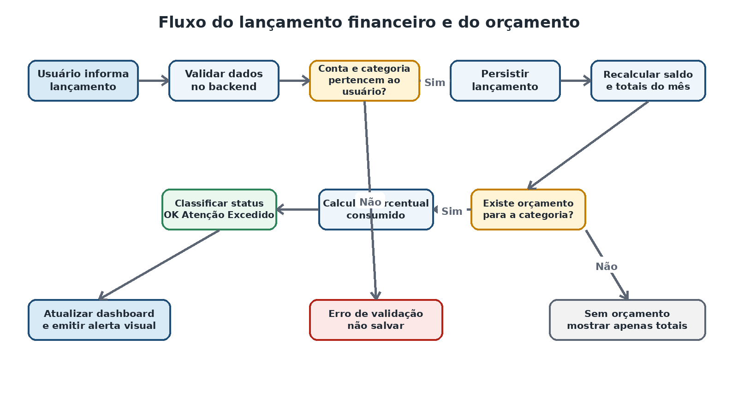
Figura 2 Fluxo do lançamento financeiro e verificação do orçamento

12.1 Cálculos
- Receitas do mês = soma dos lançamentos do tipo RECEITA no período.
- Despesas do mês = soma dos lançamentos do tipo DESPESA no período.
- Saldo do mês = receitas do mês menos despesas do mês.
- Gasto da categoria = soma das despesas daquela categoria, usuário, ano e mês.
- Percentual consumido = gasto da categoria dividido pelo limite, multiplicado por 100.
- Valor disponível = limite menos gasto; se negativo, representa o valor excedido.

12.2 Decisão sobre saldo negativo
A proposta inicial permite saldo negativo porque contas reais podem operar com crédito ou atraso de registro. O sistema não deve bloquear a despesa; deve destacar o resultado e manter o histórico fiel. Se o professor preferir uma regra mais restritiva, a equipe pode trocar esse comportamento antes da Etapa 5.

13 Relatório PDF com subreport
O relatório recomendado é o Relatório Financeiro Mensal. O usuário escolhe ano e mês e recebe um PDF com identificação do período, totais de receitas e despesas, saldo e grupos por categoria. Cada categoria aparece no relatório principal e seus lançamentos são impressos por um subreport, caracterizando o relacionamento Categoria 1 para N Lançamentos exigido no item 10.
Nivel | Conteúdo
Cabeçalho | Usuário, período de referencia e data de emissão.
Resumo | Receitas, despesas, saldo e quantidade de lançamentos.
Relatório principal | Uma linha ou seção por categoria, com total e percentual do total de despesas.
Subreport | Data, descrição, conta e valor de cada lançamento pertencente a categoria.
Rodape | Número da página e totais consolidados.

Exemplo de dados: Alimentação totaliza R$ 820,00 e o subreport lista supermercado, restaurante e padaria; Transporte totaliza R$ 350,00 e seu subreport lista combustível e transporte por aplicativo. O PDF deve respeitar somente os dados do usuário autenticado.

14 Proposta de telas
Tela | Elementos principais
Login | Usuário, senha, mensagem de erro e acesso seguro.
Dashboard | Seletor de mês, cards de receita, despesa e saldo, barras de orçamento e ultimos lançamentos.
Lançamentos | Filtros, tabela paginada, novo lançamento e ações de editar ou excluir.
Formulário de lançamento | Tipo, descrição, valor, data, conta e categoria, com mensagens de validação.
Contas | Lista e formulário de contas ativas ou inativas.
Orçamentos | Limite por categoria e mês, gasto atual, percentual e estado.
Relatórios | Seleção do período e botão para gerar PDF.
Admin usuários | Lista paginada, novo usuário, papel e estado.
Admin categorias | CRUD completo com pesquisa, filtro e paginação.
Erros | 403 acesso negado, 404 não encontrado, 500 erro inesperado e retorno seguro.

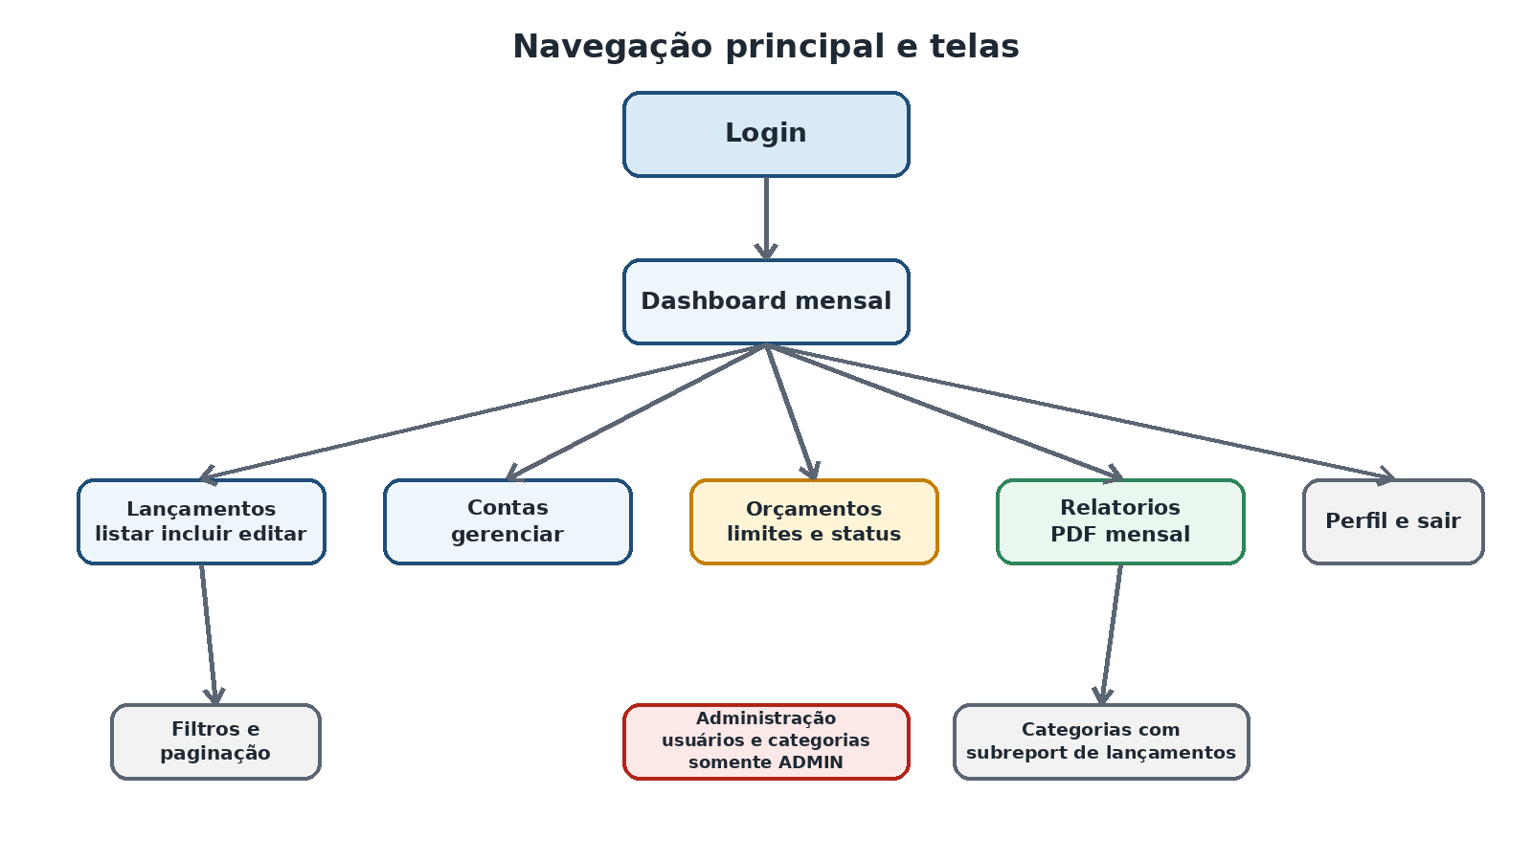
Figura 3 Navegação principal e separação da área administrativa

14.1 Uso sugerido de htmx
- Troca do mês no dashboard atualizando cards, barras e últimos lançamentos.
- Filtragem e paginação da lista de lançamentos sem recarregar o layout inteiro.
- Seleção de categorias compatíveis ao trocar o tipo do lançamento.
- Ativação ou desativação com confirmação e atualização da linha da tabela.

15 Arquitetura proposta
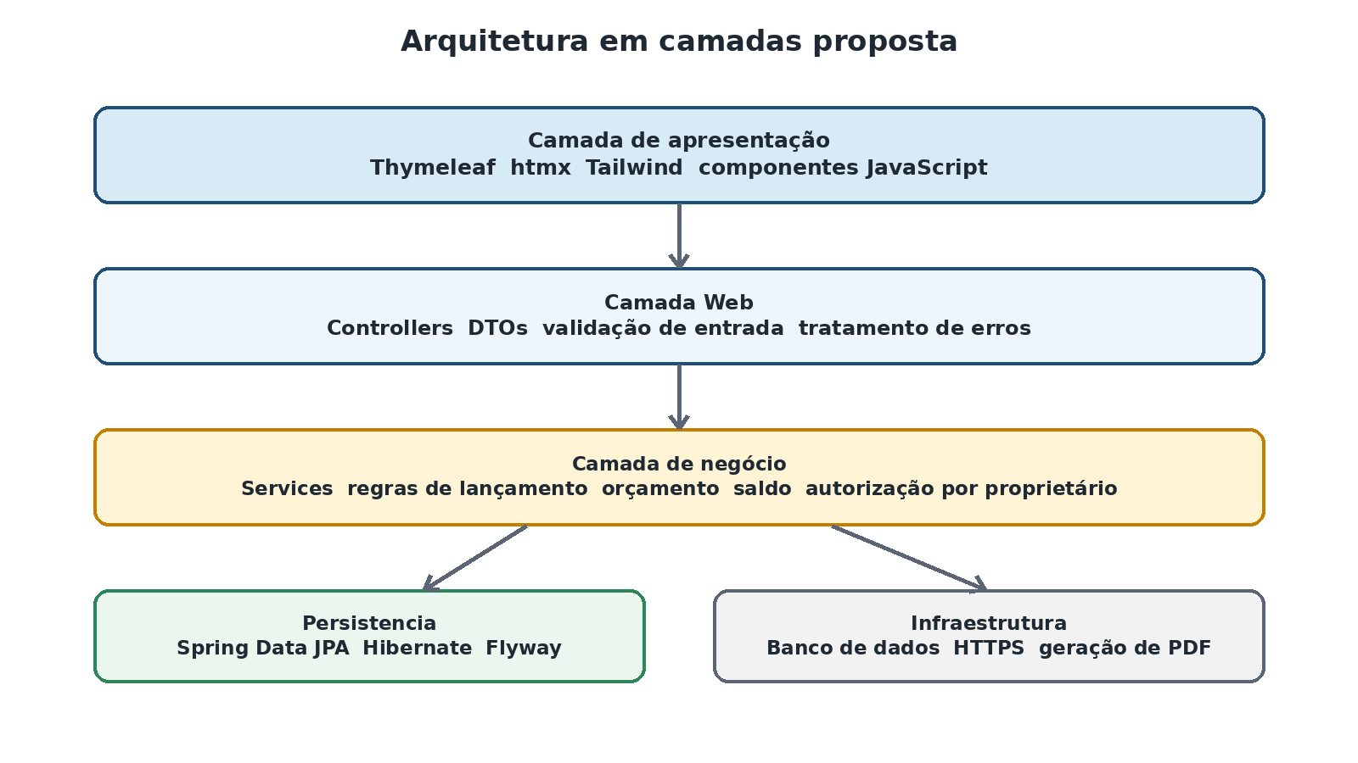
Figura 4 Arquitetura em camadas coerente com as etapas do trabalho
Camada | Responsabilidade
Apresentação | Templates, componentes visuais, acessibilidade, Tailwind, htmx e JavaScript de entrada.
Web | Controllers, DTOs, binding, validação de formulário e respostas HTML ou PDF.
Negócio | Services, transações, cálculos, regras e verificação de propriedade.
Persistencia | Repositories Spring Data, consultas agregadas e mapeamentos JPA.
Infraestrutura | Flyway, banco de dados, segurança, HTTPS e gerador do relatório.

16 Riscos e mitigacoes
Risco | Prob | Impacto | Mitigacao
Escopo crescer com investimentos | Alta | Alta | Congelar investimentos como extensão após a Etapa 7.
CRUD ser confundido com a lógica principal | Media | Alta | Registrar Categoria como CRUD oficial e Lançamento como negócio.
Falha no subreport perto da entrega | Media | Alta | Fazer prototipo do relatório e da consulta agregada ainda na Etapa 3 ou 4.
Vazamento entre usuários | Media | Alta | Filtrar sempre por usuário autenticado e testar acesso por identificador de outro usuário.
Cálculos divergirem após edição ou exclusão | Media | Alta | Calcular totais por consultas aos lançamentos, com testes de regressão.
Migrações conflitarem entre a dupla | Media | Media | Numerar Flyway em sequência e combinar responsável antes de criar cada migração.
Interface atrasar | Media | Media | Criar layout base e componentes reutilizáveis cedo; polir por etapas.
HTTPS ou papéis deixados para o fim | Media | Alta | Preparar estrutura de segurança antes da Etapa 6 e reservar roteiro de demonstração.
Dados insuficientes na apresentação | Media | Media | Manter seed ou roteiro de carga com dois meses, limites e categorias variadas.

17 Roadmap alinhado as Etapas 1 a 8
Etapa | Foco | Entregaveis | Critério de pronto
1 | Tema, dupla e classes | Aprovar tema; fechar escopo; levar diagrama simplificado impresso. | Tema aceito e anotações incorporadas.
2 | Classes do sistema | Criar entidades, enums e responsabilidades sem persistencia completa. | Modelo compila e representa os casos centrais.
3 | Mapeamento e persistencia | Adicionar JPA, relacionamentos, repositories e migrações Flyway. | Banco nasce por migrações e relacionamentos persistem.
4 | CRUD completo | Implementar Categoria com controller, service, repository, views, validação e paginação. | Criar, listar, editar e desativar categoria pela Web.
5 | Lógica de negócio | Implementar lançamentos, filtros, dashboard, saldos, orçamentos, alertas e testes. | Cenários de receita, despesa, edição, exclusão e limite funcionam.
6 | Segurança | Login, hash de senha, USER, ADMIN, autorização por propriedade, cadastro de usuários e HTTPS. | Roteiro prova acessos permitidos e negados.
7 | Relatório PDF | Relatório mensal principal por categoria e subreport de lançamentos. | PDF Web correto, paginado e restrito ao usuário.
8 | Apresentação | Polir visual, corrigir erros, preparar dados, roteiro e divisão da demonstração. | Sistema executa do clone até a apresentação sem passos ocultos.

17.1 Distribuicao sugerida do trabalho
A dupla pode dividir frentes, mas ambos devem compreender o sistema inteiro porque o código será analisado. Uma divisão equilibrada é alternar responsabilidades por etapa: uma pessoa conduz domínio e persistencia enquanto a outra prepara views e testes; na etapa seguinte, trocam a lideranca. Revisão cruzada e commits pequenos reduzem dependência de uma única pessoa.

18 Estrategia de demonstração da Etapa 8
- Entrar como USER e mostrar que a área administrativa não aparece e não pode ser acessada diretamente.
- Cadastrar uma despesa válida e demonstrar a atualização do dashboard e do orçamento.
- Tentar um valor inválido e evidenciar a validação no backend.
- Editar e excluir lançamentos, comprovando o recálculo dos totais.
- Filtrar e paginar o histórico de lançamentos.
- Gerar o PDF mensal e apontar o agrupamento Categoria para Lançamentos no subreport.
- Entrar como ADMIN, cadastrar um usuário e executar o CRUD de Categoria.
- Mostrar páginas de erro, HTTPS, migrações, repositories, services e principais controllers no código.
Dados de demonstração recomendados: duas contas, categorias de receita e despesa, lançamentos em dois meses, um orçamento abaixo de 80 por cento, um em atenção e um excedido. Isso permite provar a lógica sem improvisar durante a avaliação.

19 Decisões para fechar com a dupla
Decisão | Recomendação
Nome do sistema | Usar nome descritivo provisoriamente; marca e identidade visual podem vir depois.
Banco | Escolher o banco usado em aula e documentar a configuração local.
Saldo inicial | Confirmar se entra no saldo global e a partir de qual data.
Saldo negativo | Manter permitido com alerta ou bloquear a despesa.
Categorias | Confirmar se são globais administradas pelo ADMIN ou personalizadas por usuário.
Exclusão | Adotar desativação para categorias, contas e usuários; exclusão real para lançamentos quando permitido.
Relatório | Definir biblioteca estudada em aula e validar cedo a estrutura de subreport.
Investimentos | Manter fora do MVP; reavaliar apenas depois da Etapa 7.

20 Checklist imediato para a Etapa 1
- Preencher os nomes dos integrantes na capa.
- Levar uma cópia impressa do diagrama de classes simplificado.
- Apresentar o CRUD de Categoria como cadastro de apoio.
- Apresentar Lançamento mais Orçamento como a lógica de negócio escolhida.
- Explicar Categoria para Lançamentos como base do relatório com subreport.
- Confirmar com o professor o tratamento do saldo negativo e a desativação de categorias usadas.
- Registrar as alterações solicitadas pelo professor antes de iniciar a Etapa 2.

21 Conclusão
O tema é adequado ao trabalho porque oferece relacionamentos claros, um CRUD independente, regras financeiras verificáveis, separação objetiva de perfis e um relatório que exige subreport de forma natural. O escopo recomendado é suficiente para um projeto de semestre e pode ser implementado na mesma ordem das oito etapas, sem reconstruções grandes entre entregas. A prioridade deve ser concluir e demonstrar bem o núcleo financeiro; investimentos ficam como bônus condicionado ao andamento.

Anexo A Arquivos de diagramas
Foram preparados quatro arquivos editáveis no formato Excalidraw: diagrama de classes simplificado, fluxo do lançamento e do orçamento, navegação de telas e arquitetura em camadas. Cada arquivo pode ser aberto diretamente no Excalidraw por meio da opção Abrir.
Arquivo | Uso
01-diagrama-classes-simplificado.excalidraw | Levar para a Etapa 1 e ajustar com as observações do professor.
02-fluxo-lancamento-orcamento.excalidraw | Explicar a lógica de negócio da Etapa 5.
03-diagrama-navegacao-telas.excalidraw | Planejar as views e o controle de acesso.
04-arquitetura-em-camadas.excalidraw | Relacionar componentes técnicos as etapas de implementação.

